КНИГА



СКАЗОК

Фантастическая добавка

Подумай и напиши:

А если бы людоед не превратился в мышку, как бы Кот в сапогах оказался победителем?

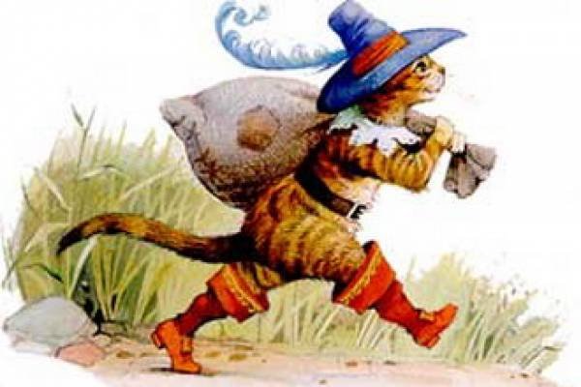

Фантастическая добавка

Подумай и напиши:

Всегда ли плохо, когда в грязь полез и рад, что грязна рубаха? – может быть, карапуз полез в лужу выручать собачку или достать игрушку…

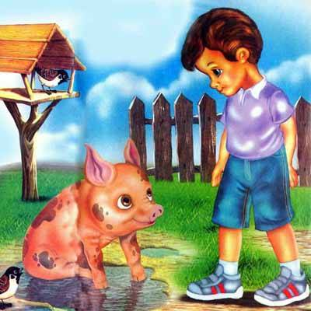

Современный сказочник

Придумай и напиши своё необычное окончание сказки «Три медведя»

Традиционное: Маша убежала от медведей.

Возможное: Маша помирилась с медведями…

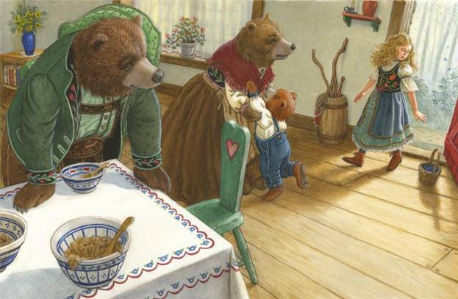

Игра слов

Придумай и напиши сказочному герою
ласковые…
красивые…
сказочные…
грустные…
слова
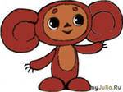

Сочини длинное и в то же время смешное слово (например, о лисе – «длиннохвостая», «пушистохвостая» )

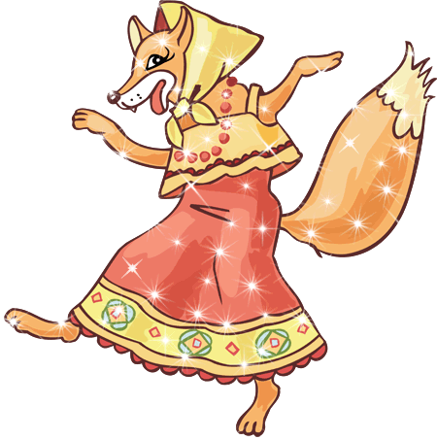

Коллаж из сказок

Придумай новую сказку.

Баба – Яга встретила в лесу Колобка и они вместе отправились в гости к лисе в лубяную избушку…
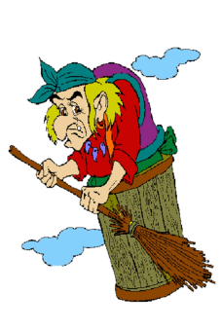
Буратино, Красную Шапочку и Колобка злой волшебник превратил в мышек. Горевали они, горевали и решили искать спасения. Встретили старика Хоттабыча, а он забыл заклинанание…

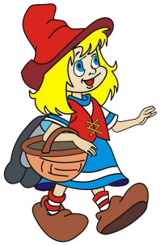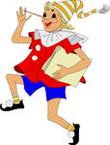

Сказка с середины

Придумай и напиши заголовок и среднюю часть сказки.

«Встретились в лесу Сова и Вини – Пух. Вдруг они увидели… Теперь это их самый лучший друг».

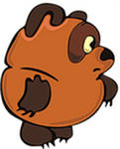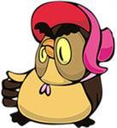

Спасательные ситуации в сказках

«Однажды Зайка решил поплавать. Заплыл он довольно далеко от берега. Вдруг Зайка начал тонуть…»

Напиши свои варианты спасения Зайки. Это будет началом новых сказок.

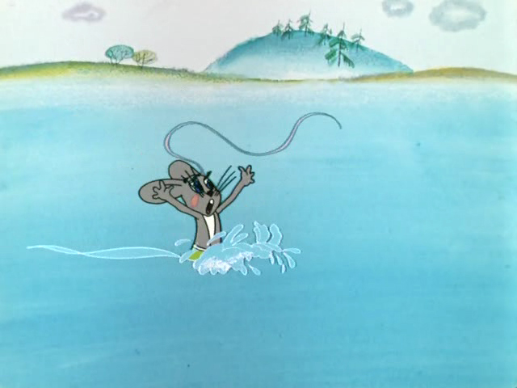

Сказки по смешанным образам

Однажды Бабе – Яге надоел порядок и она решила перепутать сказочных героев. Когда все спали, Баба – Яга с помощью своего злого волшебства выполнила задуманное: соединила крокодила Гену и Чебурашку, Водяного и Змея Горыныча, Незнайку и Карлсона.

Подумай и напиши, какие в этом случае получатся герои, как их будем называть, где они будут жить, что может случиться с ними в новых обстоятельствах.



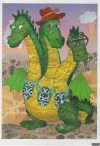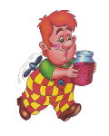





Глаголы разбежались

Узнай сказку и верни глаголы на место. Запиши, что у тебя получилось.

… коза. … себе коза в лесу избушку. Каждый день … коза за кормом в бор. Сама … , а деткам … крепко – накрепко … и никому дверь не … . … коза домой, … рожками в дверь и … :

Козлятушки, дитятушки,
… , …. !
Ваша мать … ,
Молочка … .
Я, коза, во бору … ,
… траву шелковую,
… воду студёную;
… молочко по вымечку,
Из вымечка по копытечкам,
А с копытечек во сыру землю.

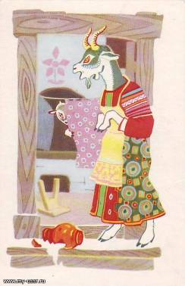

Существительные разбежались

Узнай сказку и верни существительные на место. Запиши. Что у тебя получилось.

Жили – были … да … . У … была … ледяная, а у … лубяная. Пришла … - у … … и растаяла, а у … стоит по-старому. … попросилась к … погреться да его из … и выгнала. Идёт … и плачет, а навстречу ему … .

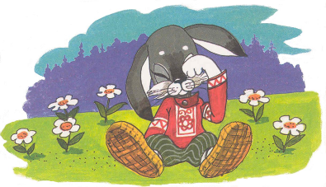

… убежало,
Улетела … ,
И … , как …,
Ускакала от меня.
Я за … -
… - в … !
Я за … -
Та бежать
И вприпрыжку
Под … !
Я хочу напиться … ,
К … подбегаю,
Но пузатый от меня
Убежал, как от огня.
Порассуждай – ка»

Докажи, что в сказке «Сестрица Алёнушка и братец Иванушка» Алёнушка лучше всех.

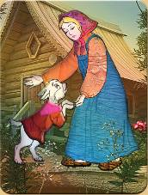

Кого тебе жалко в сказке «Морозко»

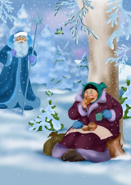

Как бы ты поступил на месте Маши из сказки «Маша и медведь»
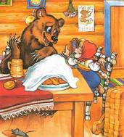
Сказки от шуточных вопросов

Продолжи письменно ответ на вопрос, чтобы получилась сказка.

Что можно увидеть с закрытыми глазами?
Начало сказки:
«Необычную фантастическую
конфету, которая внезапно
позвонит в дверь и скажет…»
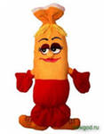
Какой звонок не звенит?

Начало сказки: «Волшебный, потому что он играет любимые мелодии. Вот однажды…»

Что лягушка ест зимой?

Начало сказки: «У меня была подружка – необыкновенная лягушка. Она…
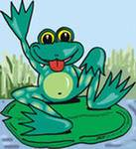
Сказки по - новому

Представь себе, что героев сказок заколдовали. Добрые герои стали злыми, а злые - добрыми. Напиши новую сказку.

Например, Красная Шапочка злая, а Серый волк – добрый.

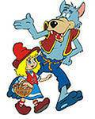
Буратино – злой, а Карабас - Барабас – добрый.

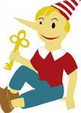

Колобок – злой, а лиса - добрая.

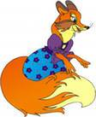
Сказки о фантастических странах

Сочини сказку о фантастической стране по вопросам.

Страна «Тили – тили – тряндия», «Небывандия», «Бывандия» (можно придумать своё название).

Кто живёт в этой стране?
На чём в неё ездят? Что едят?
С кем и как мы туда доберёмся?
Что будем там делать?
Что привезём из этой страны?

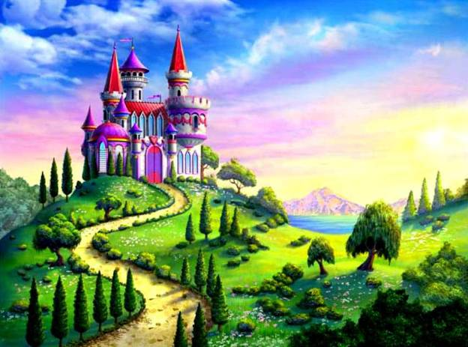

Бином фантазии

Соединение с помощью фантазии слова и напиши свою сказку.

"Лев и стол", "Торт и дерево", "Крот и шкаф", "Барабан и орангутанг", "Тетрадь и яйцо", "Коньки и воробей".

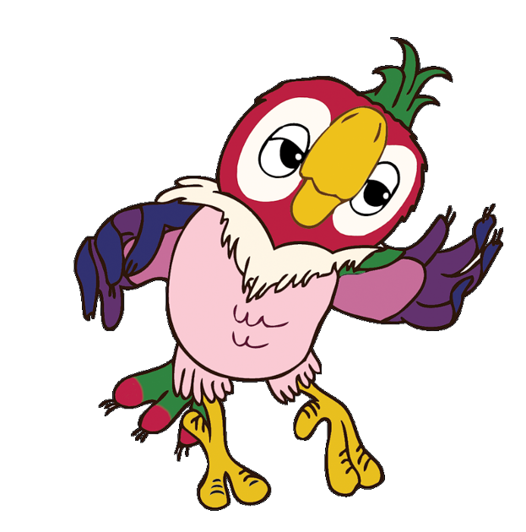

Знакомые герои в новых обстоятельствах

Перенеси сказочных героев в совершенно иные фантастические обстоятельства и напиши новую сказку.

Лиса и заяц вместо своих ледяных и лубяных избушек живут на летающих тарелках...

Лиса, заяц и петух оказываются в одной клетке городского зоопарка или застревают в лифте многоэтажного дома.

Золотая рыбка захотела сама встретиться со старухой.

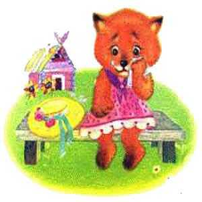

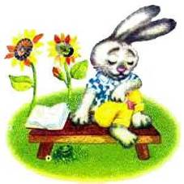

Сказки о фантастических явлениях

Представь, что …

Из крана на кухне полился мандариновый сок…

Из тучки вместо дождя стал падать изюм…

Люди придумали таблетку от сна…

К вам в гости пожаловал пришелец со дна морского…

Продолжи, чтобы получилась новая сказка.

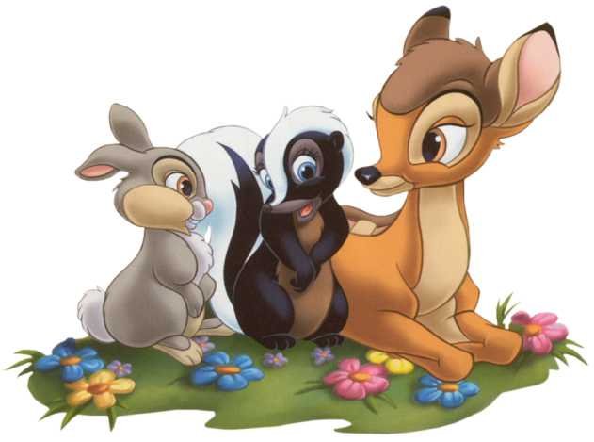

Сказки о фантастических явлениях

Представь, что …

Над нашим городом пролетал НЛО, а на его борту был волшебник. Он сбросил на землю подарки: пять шапочек, три сапога, два красивых хрустальных волшебных башмачка, одну куклу Барби.

Кому бы вы отдали все эти подарки? Придумайте продолжение.



Сказки о фантастических явлениях

Представь, что …

Мама с папой купили ковер и даже не догадывались, что это волшебный ковер-самолет из страны Сочиняйки. Один год провисел ковер-самолет на стене, другой, а на третий ему стало скучно, и решил он...

Расскажите о приключениях ковра-самолета.

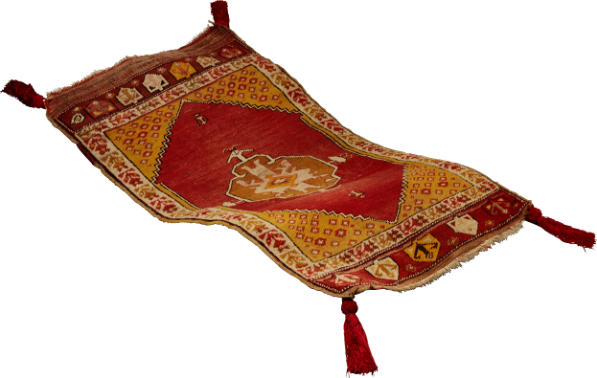

Магическое «если бы...»

Продолжи, чтобы получилась сказка.

"Если бы я имел волшебную палочку...";

"Если бы я стала волшебницей...";

Если бы у меня была машина времени.";

"Что случится, если мой лифт полетит на Луну или спустится в центр Земли?..";

"Что если в твою дверь постучится крокодил и попросит несколько роз?..";

"Что случилось бы, если бы во всем мире исчезли деньги?..";

"Если бы я был один во всем мире...".

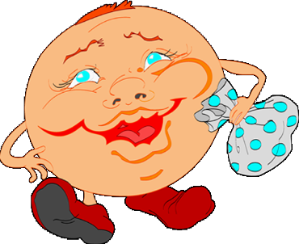

Сказка продолжается

Попробуйте придумать продолжение сказки.

Репку вытащили, а как ее потом делили? Кто мешал при этом, а кто больше других трудился?

Лиса съела Колобка, а может быть, Колобок в животе у лисы с помощью волшебных слов превратился в волшебника и стал ей мешать?;

Что сделали спасатели Красной Шапочки и ее бабушки со злодеем волком?;

Как живут Золушка и принц, поженившись? Может, им опять мешает мачеха со своими дочерьми?

Коза и семеро козлят, возможно, построили себе крепость, неприступную даже для волка...

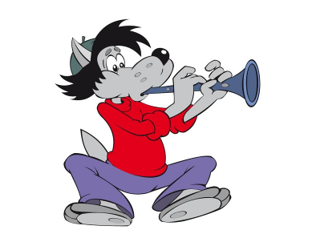

Переработка известной сказки в связи с введением нового элемента

Придумай сказку, используя слова «волк», «лес», «цветы», «бабушка», «девочка с пирожками», «вертолёт».

